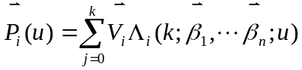 （2.3）
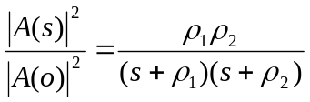 （3.1）

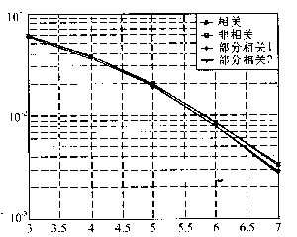
所有用户的平均误比特率
信噪比/dB
注：此图中的曲线对应关系与图2.1相同.
图2.3 部分相干解调与相干和非相干解调平均误码性能的比较

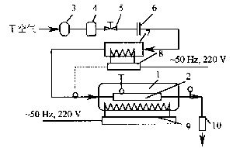
1-太阳模拟器；2-单管及31个PCM容器；3-气泵；
4-干燥过滤器；5-手动调节阀；6-孔板流量计；
7-空气预热器；8，9-调功器；10-空气换热器.
图3.1 单管换热系统流程图

表2.1 方法—干扰抑制结果
干扰类型 | 目标信号 | 阵元数 | 干扰采样值数 | SINR(dB)
第一类干扰 | 信号1 | 8 | — | 30.58
第一类干扰 | 信号1 | 4 | — | 21.16
第一类干扰 | 信号4 | 8 | — | 38.28
第一类干扰 | 信号4 | 4 | — | 19.41
第二类干扰 | 信号4 | 8 | 30 | 4.69
第二类干扰 | 信号4 | 8 | 19 | 4.83
第二类干扰 | 信号4 | 4 | 30 | -0.42

表3.1 各组分lgB_{i}值
序号 | T=1500K |  | T=2000K
序号 | 组分 lgB_{i} |  | 组分 lgB_{i}
1  2  3  4  5  6  7  8  9  10  11  12  13  14  15 | O₂⁺  HO₂  H₂O⁺  N₂⁺  H  OH  CO⁺  H₂⁺  O  H₂O₂  CO₂⁺  HCO*  N⁺  CH₂O⁺  NO⁺ | 5.26  5.26  4.76  3.97  3.54  3.29  3.26  2.54  2.30  1.62  1.40  -0.47  -4.85  -6.91  -16.60 | HO₂  O₂⁺  H₂O⁺  H  H₂⁺  OH  O  N₂⁺  CO⁺  CO₂⁺  H₂O₂  HCO*  N⁺  CH₂O*  NO⁺ | 6.43  6.42  6.18  6.12  6.04  5.91  5.59  4.87  3.98  3.76  3.09  0.24  -2.81  -6.13  -11.76
注：“+”表示重要组分，“*”表示冗余组分.

表3.3 压降损失计算结果 Pa
换热器 | 热边压降损失 | 冷边压降损失
初级  次级 | 2974.37  2924.65 | 2931.52  3789.76

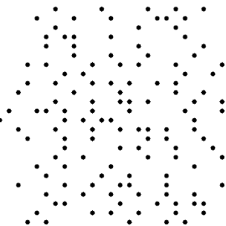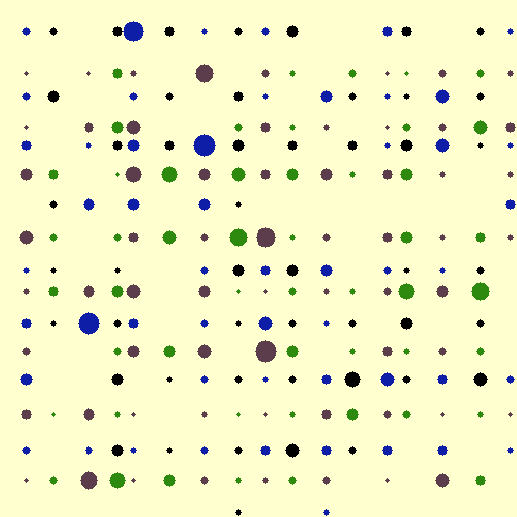
(a) 分 布 (b) 大小与色彩 (c) 间距、大小与色彩均
符合规律图 符合规律图 符合规律图
图2.5 图案例

